**Requerimiento: Gestionar Resultados**

Organizar la clasificación de competidores en cada una de las pruebas, teniendo en cuenta la categoría y sexo, de acuerdo al tiempo de competencia registrado (este requerimiento se realiza con el código del archivo “*pdf_resultados.php*”). Esto ya está hecho

Categoria

Sexo

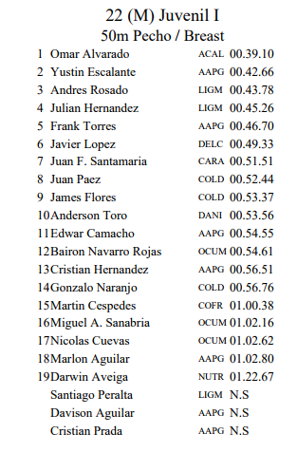

Prueba

9 Pts.

7 Pts.

8 Pts.

6 Pts.

5 Pts.

4 Pts.

3 Pts.

2 Pts.

1 Pts.

0

0

.

.

.

**Lo que hizo falta:**

1. **Asignar puntos**: Asignarle puntuación a cada competidor de acuerdo a su lugar en la clasificación, así: 1°=9 puntos, 2°=7 puntos, 3°=6 puntos, 4°=5 puntos, 5°=4 puntos, 6°=3 puntos, 7°=2 puntos, 8°=1 punto. Del 9° lugar en adelante, no obtienen puntos.
2. **Clasificar club por puntos:** Como cada competidor pertenece a un club, debe consolidarse la puntuación de cada club haciendo la sumatoria de todos sus competidores, considerando la puntuación que hizo la rama femenina (F) y la rama masculina (M). Por ejemplo:

**Puesto Club F M Pts.**

1 Coral Fish 1000 245 1245

2 Compensar 500 600 1100

3 Huracanes 900 34 934

4 Delfines del Valle 400 420 820

5 Albatros 500 15 515

6 Caribes 0 10 20

7 Congente 1 4 5

8 Velas 0 0 0

9 Estrellas 0 0 0

1. **Clasificar club por medallas:** En cada prueba se premia oro para el primer lugar, plata para el segundo lugar y bronce para el tercer lugar según sea el caso, porque es posible que en una prueba sólo existan dos competidores, por lo tanto sólo se premia oro y plata. En este sentido, se requiere la clasificación de los clubes de acuerdo a las medallas obtenidas.

**Puesto Club Oro Plata Bronce Medallas**

1 Coral Fish 50 30 22 102

2 Compensar 40 10 39 89

3 Huracanes 30 5 35 70

5 Albatros 26 10 20 56

5 Delfines del Valle 15 15 15 45

6 Caribes 0 0 1 1

7 Congente 0 0 0 0

8 Velas 0 0 0 0

9 Estrellas 0 0 0 0

**Validación de Requerimiento 2:**

1. Al inscribir las pruebas de un competidor, el formulario muestra todas las pruebas del campeonato, pero como atributo de calidad debería mostrar sólo las pruebas de la categoría correspondiente del competidor. Si el usuario comete un error al hacer la inscripción, el sistema No está validando y No advierte que la prueba No fue registrada.